"Рельеф, геологическое строение, полезные ископаемые России"
Цели и задачи урока:
- Определить уровень знаний учащихся основных понятий, закономерностей размещения крупных форм рельефа: равнин и гор.
- Проверить умение показывать по карте основные формы рельефа России.
- Определить понимание взаимосвязи между тектоническими структурами и формами рельефа. Расширить знания по предметам.
- Активизировать познавательную активность учащихся.
Оборудование: физическая, тектоническая карты России, картины вулканов, Гор, равнин, видеофрагмент “Горообразование”. макеты “Строение вулкана”
Содержание урока:
1. Объяснение хода урока-путешествия, краткое содержание заданий для каждой станции.
2. Путешествие по станциям
3. Подведение итогов.
Ход урока
Эпиграф к уроку:
“А еще жизнь прекрасна потому, что можно путешествовать”. (Н М Пржевальский)
Учитель: На предыдущих уроках мы совершили интересное путешествие по России, побывали в самых разных ее уголках. Познакомились с рельефом нашей страны, с этапами формирования Земли, с полезными ископаемыми, с процессами, изменяющими рельеф. Все это позволило составить образ России, который я надеюсь, останется в памяти надолго.
Сегодня нам предстоит обобщить наши зияния и проверить их прочность, выполняя различные задания. Наш сегодняшний урок не совсем обычный. Мы отправляемся в путешествие. Н. М. Пржевальский сказал: “А еще жизнь прекрасна потому, что можно путешествовать”.
Вот и мы совершим путешествие по необъятным просторам нашей страны, делая остановки на станциях: карта, словарная, творческая, эрудит, экологическая. Информацию мы будем получать из карт атласа, видеофрагментов, таблиц, картин.
Учитель: Открыли тетради, запишите число и тему урока.
Итак, в путь. Путь всегда начинается с карты. С карты начнем и мы, проверим, как вы усвоили географическую номенклатуру.
Станция 1- Карта.
Учащиеся получают задания в конвертах, прикрепляют названия различных форм рельефа на стенную физическую карту России.

Задания для 1 варианта:
- Кавказ.
- Восточно-Европейская равнина.
- Уральские горы.
- Саяны.
- Хребет Джугджур.
- Чукотское нагорье.
- Сихотэ-Алинь.
- Верхоянский хребет.
- Ключевская Сопка.
- Горы Бырранга.
- Задания для 2 варианта:
- Западно-Сибирская равнина.
- Алтай.
- Алданское нагорье
- гора Эльбрус.
- хребет Черского.
- Корякское нагорье.
- Становой хребет.
- Среднесибирское плоскогорье.
- Становое нагорье.
- Валдайская возвышенность.
Задания для 3 варианта:
- Хибины
- Срединный хребет
- Патомское нагорье
- Яблоневый хребет
- Витимское плоскогорье
- Северные Увалы
- Тиманский кряж
- Смоленско-Московская возвышенность
- Колмыкская низменность
- Северо-Сибирская низменность
Молодцы, вы хорошо справились с этим заданием. Наше путешествие продолжается, и мы приближаемся к станции: “Словарная”.
Учитель: сегодня вам предстоит подняться на свою вершину. Перед вами висит один из “пятитысячников” горной системы - Кавказ. Высотные пояса горы-задания, которые вам предстоит выполнить. Оценивать себя вы будете сами. С каждым выполненным заданием вы поднимаетесь на 1000 метров. Если выполните все задания, окажетесь на вершине горы, и в ваших глазах будет сиять победа. Одна из вершин географии будет преодолена. Итак, в путь.
Задания для 1 варианта:
- Древние устойчивые участки земной коры, (платформа).
- Скопление полезных ископаемых (месторождение)
- Преобладающая форма рельефа России (равнина)
- Рыхлые глинисто валунные ледниковые отложения (морена)
- Карта, содержащая информацию о горных породах (геологическая)
Задания для 2 варианта:
- Выход кристаллического фундамента платформы (щит)
- Внешние рельефообразующие процессы (экзогенные)
- Формы рельефа, образованные деятельностью ветра (барханы)
- Что общего у следующих полезных ископаемых: уголь, нефть, поваренная соль (осадочные)
- Назовите современный геологический временной адрес (эра кайнозойская, период четвертичный)
Задания для 3 варианта:
- Большие площади скопления ( бассейн)
- Потоки камней и грязи (сели)
- Внутренние рельефообразующие процессы (эндогенные)
- Совокупность всех неровностей земной поверхности (рельеф)
- Назовите древнейшую жизнь (архейская)
Восхождение на эти вершины географии закончены. Посмотрите на свои схемы, на какой высоте вы оказались.
Наше путешествие продолжается — впереди Станция “Творческая”.
Вспомните и назовите песни, сказки, рассказы, стихи и т.д о формах рельефа. А теперь решим кроссворд кто вперёд.
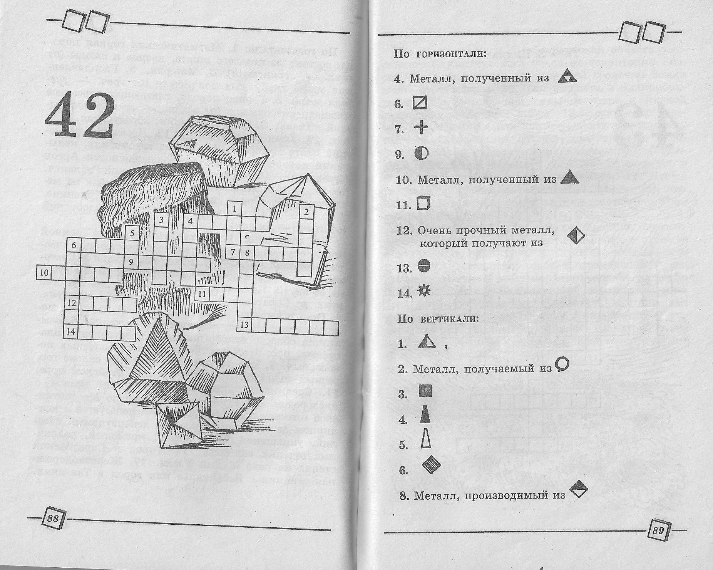
Учитель: Движемся дальше - впереди станция “ Эрудит”. Заполните таблицу:
территория | Форма рельефа | Тектоническое строение | Полезные ископаемые
- Восточно Европейская равнина
- Западно Сибирская равнина
- Кавказ
По определениям необходимо определить, о каком стихийном явлении идет речь.
- Грязекаменный поток в русле горной реки – (сель)
- Атмосферный вихрь в виде столба – (смерч)
- Океанические волны большой длины и скорости – (цунами)
- Колебания земной поверхности – (землетрясения)
- Скольжение масс горных пород по склону – (оползень)
- Затопление местности при подъеме воды – (наводнение)
- Низвержение массы снега с горного склона – (лавина)
- Ветер разрушительной силы – (ураган)
- Долгий период с малым количеством осадков – (засуха)
- Падение больших масс горных пород – (обвал)
Учитель:
Хребтами горбились породы.
Взрывались, плавились кипя
И миллионы лет природа
Лепила самое себя. (С. Щипачев)
Маленький мальчик, увидев в книжном магазине книгу с названием “Жизнь гор. Молодость и старость” очень возмутился “Горы не дерево! Они не могут расти и стареть, они не живые”. А как вы думаете?
Совершенно верно. Горы хоть и не живые том не менее они растут, разрушаются, стареют, превращаются, в конце концов, в равнину. Давайте посмотрим, как это происходит.
Демонстрация видеофрагмента “Горообразование”.
Таким образом, Земля как бы дышит, поднимая и опуская земную кору, а в местах разрывов земной коры отдельные огромные блоки, куски поднимаются и опускаются наподобие клавиш рояля.
Демонстрация макета “Образование гор”.
Учитель: Молодцы вы показали хорошие знания других предметов и смогли их применить для объяснения географических процессов.
Учитель: мы приближаемся к последней станции нашего путешествия “Экологическая”.
1. Приведите примеры неблагоприятного воздействия человека на рельеф в результате его хозяйственной деятельности?
2. Какие изменения рельефа осуществлены человеком на территории нашей области?
3. Что значит охранять поверхность и недра?
4. В 1920 году создан первый в мире минералогический заповедник. Достопримечательность его — драгоценные, полудрагоценные минералы. Назовите этот заповедник? Где он находится? (Ильменский заповедник. Южный Урал)
Учитель: Наше путешествие по необъятным просторам нашей страны подошло к концу. Закончить урок я хочу словами А. Твардовского:
В природе шагу не ступить,
Чтоб тотчас так иль сяк.
Ей чем-нибудь не заплатить.
За этот самый шаг…
Учитель: А. П. Чехов сказал - “Россия - громадная равнина, по которой носится лихой человек”. Россия страна великих равнин она богата полезными ископаемыми. Равнины давно освоены человеком. Здесь расположились крупные города, пути сообщения, линии электропередач и др. Человек все глубже проникает в недра земли, добывая все больше и больше полезных ископаемых. Добывая их человек не должен забывать о том, что все в природе необходимо привести в порядок. То есть нужно засыпать шахты, превращать карьеры в цветущие сады или пруды. Иначе природа начинает “мстить” человеку. Тогда на него начинают обрушиваться страшные смерчи, наводнения. Они как-бы напоминают человеку, что человек является частью природы, а не ее хозяином. Древняя индийская мудрость гласит: “Мы не унаследовали землю у наших отцов, мы взяли ее в долг у наших детей”
Выставление оценок.
Домашнее задание: вопросы с.79

МОУ «Мордвинцевская ООШ»

география

урок обобщения

На тему: "Рельеф, геологическое строение, полезные ископаемые России"

в 8 классе
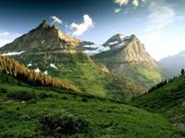
учитель Падина И.В.

х. Мордвинцево.
2011г.

